Муниципальное дошкольное образовательное учреждение детский сад комбинированного вида №42 «Теремок»

ПРОЕКТ
«Книги разные нужны, книги разные важны»
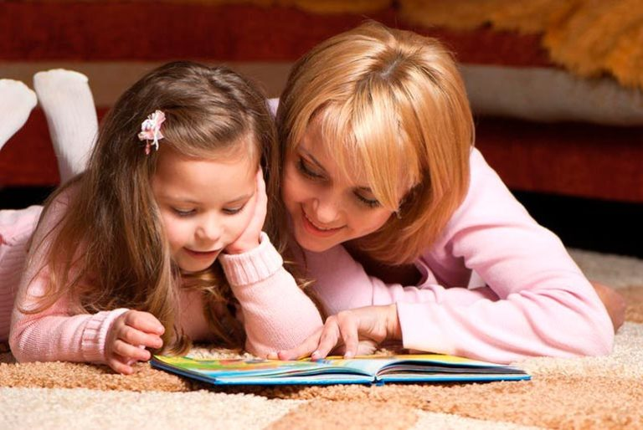

Разработала и реализовала педагог
высшей квалификационной категории
Некрасова В.Г.

Серпухов 2018г.
Паспорт проекта «Книги разные нужны, книги разные важны»

«Если с детства у ребенка не воспитана
любовь к книге, если чтение не стало его
духовной потребностью на всю жизнь -
в годы отрочества душа подростка
будет пустой, на свет божий выползает, как
будто неизвестно откуда взявшееся плохое»
В.А. Сухомлинский
Продолжительность проекта – 1-а неделя
Тип проекта - взросло-детский, познавательно-речевой
Участники проекта - дети старшей группы, их родители и воспитатели группы
Методы проекта: художественно-творческая деятельность, игры, беседы, наблюдения, совместные игры.
Актуальность проекта
Не секрет, что в наш век полный компьютеров и различных гаджетов, интерес к книге, к чтению, вхождение в книжную литературу с каждым годом снижается и становится всё труднее, дети очень мало знают о книгах, о писателях. У нас, некогда самой читающей нации в мире, чтение перестаёт быть безусловной национальной ценностью. Современный человек активно осваивает аудиовизуальную культуру. Книга постепенно уходит на второй план, чтение перестаёт быть процессом воспитания собственной души, требующим от человека большой работы ума и сердца, переживания, осмысления. Чтение развивает интеллект, формирует духовно зрелую, образованную личность. Читающий человек –мыслящий человек. Поэтому перед нами - педагогами стоит важная задача: заполнить пробелы по данной теме, грамотно выстроить работу по приобщению детей к книге. Ведь книга способствует расширению горизонта детского знания о мире, помогает ребёнку усвоить образцы поведения, воплощённые в тех или иных литературных героях, формирует начальные представления о прекрасном.

Почему возникла идея проекта «Книги разные нужны, книги разные нужны» для детей в старшей группе? Мы обратили внимание на снижение у детей культуры обращения с книгой (часто ее можно было найти на полу, по книгам могли пройтись воспитанники, могли нарисовать в книге или порвать её). Данный проект начался с вопроса «Часто ли родители читают вам?» Многие из воспитанников группы ответили - что нет.
Как считал Л. С. Выгодский, именно чтение является важнейшим условием формирования мыслительных способностей. Многими исследователями доказано, что художественная литература оказывает огромное влияние на развитие и обогащение детской речи, она служит могучим, действенным средством умственного, нравственного и эстетического воспитания детей.
Дети дошкольного возраста - слушатели, поэтому необходимо как можно раньше разбудить в них интерес к художественному слову, к обдумыванию того, что это слово выражает. Прочитав ребёнку то или иное произведение нужно уметь раскрыть его замысел, заразить его эмоциональным отношением к прочитанному: чувствам, поступкам, лирическим переживаниям героев.
Невозможно привить ребенку любовь к литературе, если взрослый безответственен в выборе книг для чтения. Проблема усугубляется и тем, что у ребенка, равнодушного к книге, отсутствует мотивация для последующего обучения к чтению, а значит, возникают трудности в школе.
Проблема, на решение которой направлен проект:
Низкая заинтересованность детей книгами.
Цель проекта: привить детям любовь к книге.
Задачи проекта:
- Формировать у детей представление о роли книги в жизни человека
- Познакомить детей с различными жанрами книг
- Дать детям знания о роли библиотек
- Развивать познавательные способности ребенка, любознательность, творческое воображение, память, фантазию, мелкую моторику рук.
- Воспитывать любовь и бережное отношение к книге.
Предполагаемый результат:
Дети узнают о значении книги в жизни человека; овладеют понятием «библиотека»; узнают, что книгу нужно беречь; смогут совместно с родителями, а затем и самостоятельно изготовлять книжки-самоделки.

Продукт проекта:
Экспериментальная деятельность «Изготовление бумаги»
Предварительная работа:
-Поисковая работа по подбору иллюстративного материала по теме «Детские писатели».
-Подбор загадок, пословиц о книге.
-Подбор книг по жанрам: детские сказки, стихи, рассказы, книжки-малышки, энциклопедии, детские журналы.
Методы проекта:
- игровые: дидактические; настольные; подвижные; игры – драматизации; сюжетно – ролевые игры;
- словесные: чтение и рассказывание стихов, сказок, загадок; разговор, беседа; рассматривание картинок; рассматривание книг; энциклопедий;
- практические: упражнения (оказание помощи), совместные действия воспитателя и ребенка;
- наглядные: показ презентаций, использование иллюстраций, картин, фотографий, показ мультфильмов; тематическая выставка.
План проекта.
1 этап. Подготовительный:
- Выявление проблемы, постановка цели и задач, определение направлений, методов работы.
- Предварительная работа с детьми и родителями.
- Интервьюирование детей на тему: «Моя любимая книга».
- Анкетирование родителей на тему: Какие книжки читают дома?»
- Обработка полученной информации.
- Изучение методической литературы, разработка плана совместных мероприятий.
- Подбор оборудования, наглядного, игрового материала, материала для творчества.

2 этап. Основной:
- Поиск ответов на поставленные вопросы через практическую деятельность детей.
- Реализация плана совместных мероприятий через интеграцию разных видов детской деятельности.
- Эксперименты с бумагой; изготовление бумаги.

3 этап. Заключительный:
- Обобщение результатов работы.
- Представление детьми своих результатов, полученных в ходе проектов.

Содержание проекта.
Взаимодействие с родителями:
- Консультации для родителей: «Как научить ребёнка любить книги», «Читаем ребёнку вслух».
- Анкетирование: «Ребёнок и книга».
- Памятка для родителей.
- Рекомендации родителям: организовать вечера семейного чтения; записаться в библиотеку.
Взаимодействие с детьми
Беседы «Моя любимая книга». «Лучший подарок для друга». Презентация «Библиотека – дом где живут книги».
Викторина: «Как мы знаем сказки».
Интервьюирование детей на темы: «Моя любимая сказка».
Рассматривание портретов детских писателей: А. С. Пушкин, С. Я. Маршак, Н. Некрасов, В. Бианки, С. Есенин, К. Чуковский.
Трудовая деятельность в центре книги «Книжкина больница».
Оформление выставки детских энциклопедий: «Самые умные книги».

Знакомство с пословицами:
- Сказанное слово забудется, написанное в книге запомнится.
- Испокон века книга растит человека.
- Кто читает, тот много знает.
Чтение художественной литературы: «Доктор Айболит» с использованием звуковых эффектов; «Муха - цокотуха»; «Цветик-семицветик». Русские народные сказки, потешки. Заучивание стихотворений. Просмотр мультфильма: «Уроки тетушки совы. Азбука малыша».
Дидактические игры: «Собери сказку». «Закончи предложение». «Доскажи словечко». «Расскажи свою любимую сказку».
Сюжетно-ролевые игры: «Библиотека». «Книжный магазин».
Подвижные игры: «Путаница». «Кто быстрее». «Найди и промолчи». «Мы веселые ребята».
Продуктивная деятельность с детьми
- Лепка: «Мой любимый герой сказки».
- Аппликация: «Закладка для книг».
- Рисование: «Мои любимые книжные герои», «Обложка любимой книги».
- Конструирование с использованием геометрических форм: «Собираем книжную полку, шкаф»; строительного материала: «Строим библиотеку».
Продуктивная деятельность с родителями:
- Изготовление книжки-самоделки для детей младшей группы.
Результат проекта:
В непосредственно образовательной деятельности с детьми были проведены познавательные занятия, на которых дети расширили свои представления о книгах. С детьми были организованы беседы, в ходе которых воспитанники систематизировали знания о возникновении книги, о необходимости книг в жизни людей.
К окончанию проекта «Книги разные важны, книги каждому нужны» дети старшей группы узнали:
- о разнообразии книг, жанрах произведений;
- историю происхождения и изготовления книги;
- о профессиях библиотекаря, писателя, художника-иллюстратора;
- правила общения с книгой.
Дети стали бережнее относиться к книгам (не бросают их на пол, не рвут, аккуратно перелистывают страницы). В непосредственной образовательной деятельности с удовольствием придумывают и рисуют свои книги. Дети чаще стали обращаться к книге за знаниями, рассматривать энциклопедии.
Родители стали активными участниками всех дел в группе, непременными помощниками, научились взаимодействовать друг с другом.
Нашу работу в данном направлении считаем важной, и планируем продолжить этот проект в рамках обмена опытом с коллегами нашего детского сада.
Благодаря этому проекту, неделя была насыщена интересной разнообразной деятельностью, творческими работами и положительными эмоциями.
Литература:
- Арбузова В. Ф. Беседа с детьми «Какие бывают книги»
- Карасени С. В. «Путешествие в прошлое книги».
- Карпунина О. Г. «Книжкина больница».
- Пушкин А.С. Сказки.-М.: Детская литература, 2007г.
- Ушакова О.С. «Знакомим с литературой детей 5-7 лет» -М.: -2010 г

2.Цель: эксперимент по получению бумаги из старых газет.
Задачи:
-замочить небольшие кусочки газет на ночь в воде.
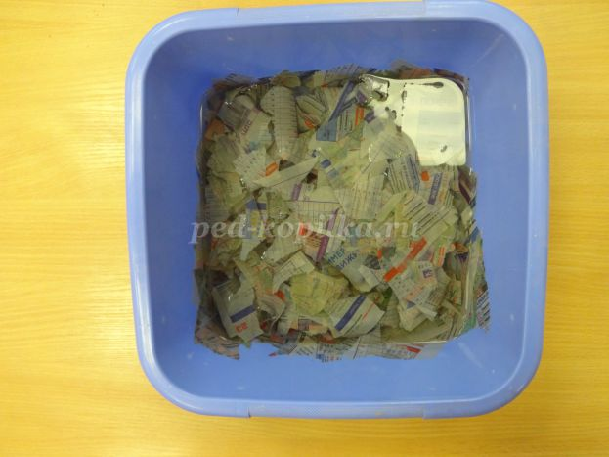
-смешать в блендере замоченную газету и воду. Получается пульпа, т.е. волокна целлюлозы с водой.
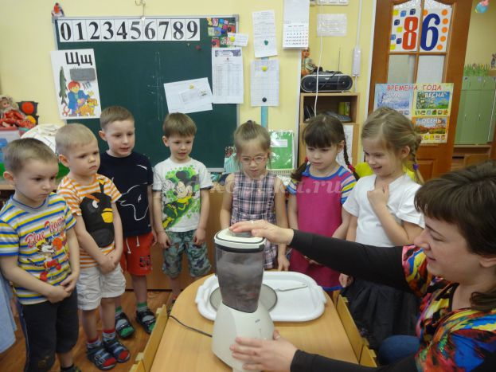
-перелить в неглубокую широкую посуду пульпу и опустить туда сито (защитный экран для брызг).
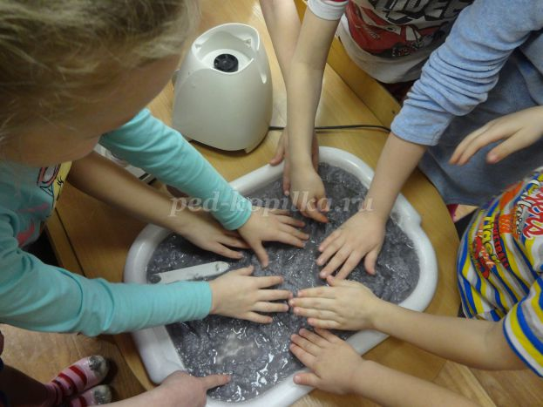
-через 5 минут достать сито, покрытое пульпой и дать 15 минут стечь лишней воде.
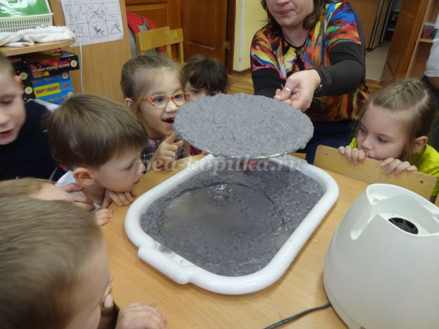
-уложить сито между двух слоев полотенца и прогладить горячим утюгом до прекращения испарения воды.
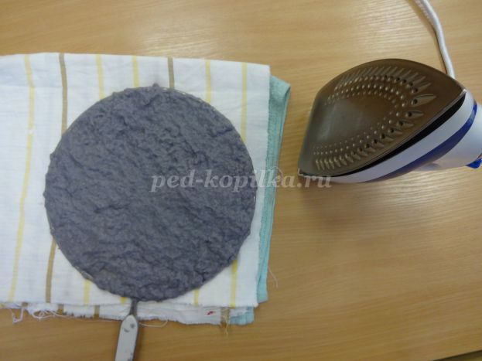
-отделить влажный лист бумаги от сита и оставить досыхать между двух сухих полотенец.
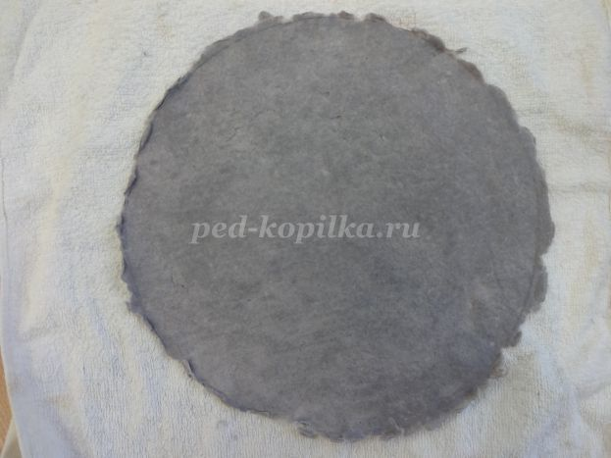
Обсуждение полученных результатов.

АНКЕТА ДЛЯ РОДИТЕЛЕЙ «РЕБЕНОК И КНИГА»

Уважаемые родители!
Просим Вас ответить на вопросы анкеты и проанализировать свои ответы.

Читаете ли вы ребенку книги?
Если да, то как часто:
—ежедневно;
—несколько раз в неделю;
—редко, когда есть время.
2. Вы читаете детям книги:
—по просьбе ребенка;
—по своей инициативе.
3. Обсуждаете ли вы прочитанное с ребенком?
__________________________________________________________________
4. Есть ли у ребенка домашняя библиотека? Сколько книг (приблизительно) она включает? Каких жанров (стихи, сказки и т.д.)?
__________________________________________________________________
5. Какие книги предпочитает ваш ребенок:
—сказки;
—стихи;
—литературу о природе;
—энциклопедии, книги познавательного содержания;
—нет определенных предпочтений.
6. Рассказывает ли ваш ребенок о книгах, которые прочитали в детском саду?
__________________________________________________________________
7. Ходите вы с ребенком в библиотеку?
__________________________________________________________________
8. Читаете ли вы с ребенком произведения для длительного чтения? Если да, то
какие последние произведения вы прочитали?
__________________________________________________________________
9. Читаете ли вы сами литературу? Если да, то какую предпочитаете:
—периодическую (журналы, газеты);
—познавательную;
—художественную.

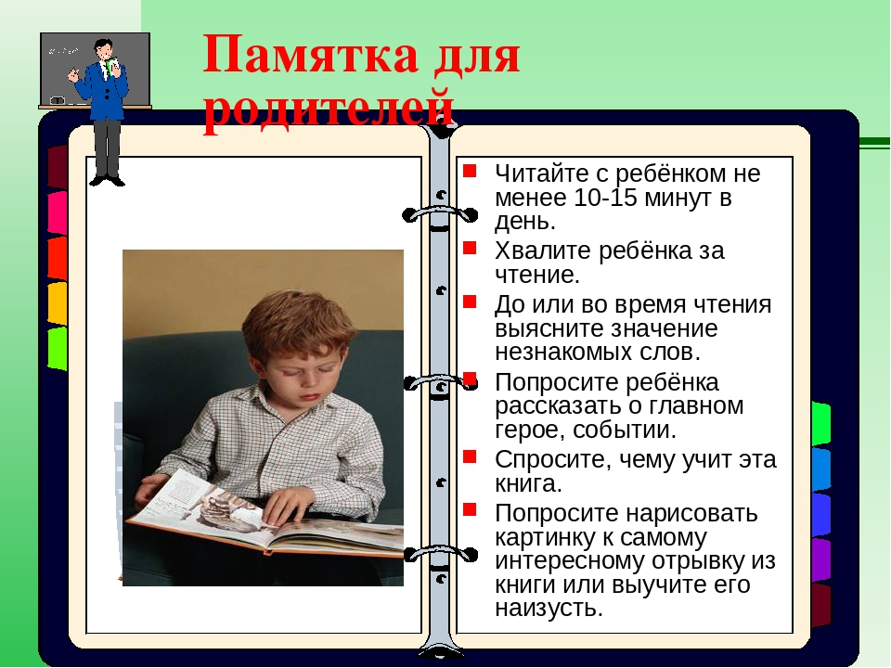
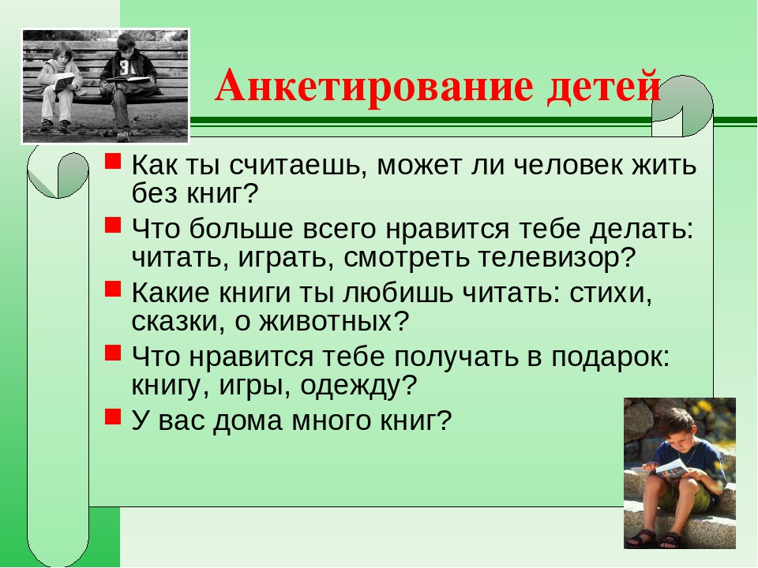

Как научить ребенка любить книги?

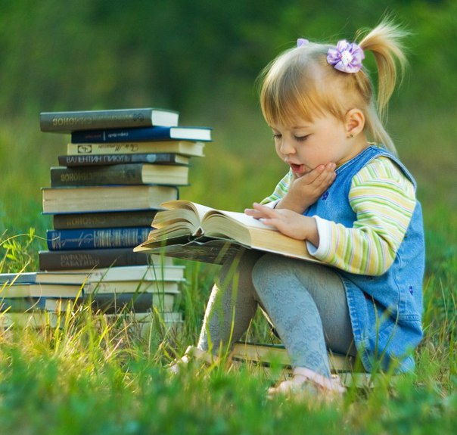-

-Не хочу читать, а хочу мультик смотреть! - настаивает ребенок. И усталые после рабочего дня родители вновь откладывают чтение на завтра. Ничего страшного? Может быть…
Действительно, а зачем современным детям книги? Это раньше книга была почти единственным источником информации и одной из самых лучших форм отдыха. А сегодня? Море информации и развлечений затопляет нашу психику с экрана телевизора и монитора компьютера. А движущаяся картинка всегда лучше неподвижной, т.к. создает иллюзию живого общения, избавляя нас от одиночества. Нажал кнопочку и шквал чужой радости, страха, надежды и отчаяния врывается в твою жизнь, отвлекая от повседневности. Сколько страниц книги надо прочитать, чтобы получить тот же наплыв эмоций?

Но проблема в том, что культура (книги, художественные фильмы, искусство) формируют личность человека, особенно в детстве, поэтому обучение детей чтению и любви к книгам необходимо. Хотите убедиться? Вспомните 5 ваших самых любимых сказок. Если не удается, добавьте рассказы и фильмы. Запишите их, начиная с той, которая нравилась в детстве больше всего. А напротив каждой напишите того героя сказки (рассказа или фильма), которому вы особенно сочувствовали в детстве. Психология утверждает, что эти сказки влияют до сих пор на ваше поведение. В социуме вы иногда ведете себя как герой самой первой сказки. Например, если это Буратино, то в социуме вы искатель приключений и иногда суете свой длинный нос туда, куда вас не просят. Считается, что герой второй сказки определяет ваше поведение в семье, например, если это Золушка, то в семье вы будете всех обслуживать, если Принцесса на горошине, то будете капризничать и т.д. Герой третьей сказки повлиял на ваши отношения с мужчинами (женщинами), например, если это Русалочка, то ваши отношения с противоположным полом могут складываться достаточно трагично, а если Синяя борода, …. то ни одна женщина вам не угодит! Четвертая сказка показывает отношение к вам окружающих. Если это Гадкий утенок, то именно так вы и чувствуете себя среди людей. А пятая сказка показывает, как вы относитесь к себе. Если даже в 3 сказках из 5 вы обнаруживаете сходные моменты со своей жизнью, это уже не плохое попадание. Согласны? А если хорошо подумать, то найдется и больше похожего….
А теперь представьте себе, что сейчас на формирование личности наших детей влияют современные западные мультфильмы, где какой-нибудь таракан-робот беременеет от своего брата булкой хлеба (это реальный сюжет мультфильма, который не я придумала). Так психике наших бедных детей и до шизофрении не далеко! Говорят, что по книгам, а теперь еще и по фильмам, дети учатся жизни, учатся понимать людей, мир, себя. Что должны дети думать о себе, мире, людях, исходя из сюжета этого мультфильма?

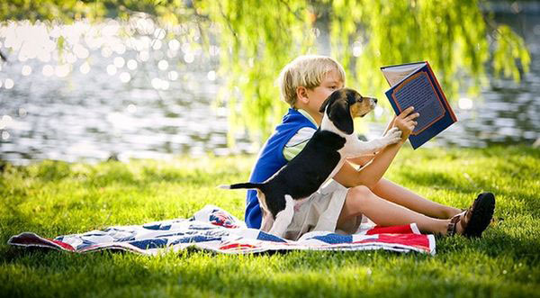
К сожалению, многие родители находятся под влиянием такой идеи: мы же сами полюбили книги, и они научатся, зачем напрягаться? Может быть, научатся, а может быть и нет. Книга сегодня, особенно хорошая книга, не выдерживает конкуренции с ТV и Интернетом. Почему? Современное ТV ускоряет детское восприятие. Вы заметили, что они даже старые фильмы или мультфильмы смотреть не могут? Потому, что они для них слишком медленные. А уж книги!
А ведь так хочется, что бы наши дети понимали нас. Что бы были успешнее нас, что бы росли любящими и широко образованными. А в деле воспитания таких качеств лучше помощника, чем хорошая книга не найти. Что же делать, если ребенок не любит читать?
Если вы действительно озабочены тем, каким вырастет ваш ребенок, то попробуйте прислушаться к следующим советам специалистов:

Советы родителям для самых маленьких слушателей:
- Читайте детям короткие стихи и сказки, интересные не только для малыша, но и для вас.
- Развивайте в играх и в процессе рисования фантазию ребенка, т.к ребенок должен научится представлять себе все то, что вы ему читаете.
- Обсуждайте прочитанное с ребенком, проводите параллели с жизнью.
- Разыгрывайте спектакли по сказкам. Или посещайте театр.

Когда ребенок начинает читать:
- Читайте вместе с ним, пусть процесс обучения детей чтению будет интересным
- Не перегружайте ребенка: он одно слово - вы рассказ.
- Пусть ребенок читает для вас, для любимой куклы или попугайчика.
- Проверьте, понимает ли ребенок то, что читает.
Если ребенок долго с трудом учится читать, обучение детей чтению идет очень тяжело или он не понимает смысла прочитанного, то поведите его к невропатологу, т.к. у ребенка могут отставать в развитии некоторые участки мозга.

Для тех, кто постарше:
- Не прекращайте совместного чтения, т.к. книга должна ассоциироваться у ребенка с теплом души родного человека.
- Читайте сами при ребенке.
- Создайте дома библиотеку для себя и ребенка. Пусть ребенок сам рассортирует свои книги и красиво расставит их.
- Попробуйте сделать чтение не наказанием, а ... поощрением. То есть не "ты не будешь смотреть телевизор, если не прочтешь пятьдесят страниц", а "когда ты станешь хорошо себя вести, я разрешу тебе немного почитать".

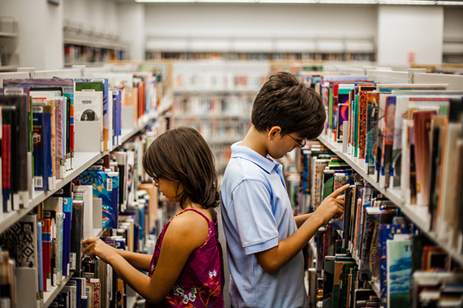

Если ребенок не любит читать, а уже вырос и все равно читает мало:
- Общайтесь со своим ребенком, изучайте его интересы и предлагайте ему книги в соответствии с этими интересами.
- Начинайте читать ему книгу и в самом интересном месте вдруг уходите по срочному делу, положив книгу у кровати с закладкой.
- Прячьте от ребенка книги со словами: «Это тебе еще рано, не поймешь».
- Если у ребенка мало времени дополните его библиотеку аудиокнигами.
- Обращайте внимание на то, что именно смотрит или читает ребенок, если сюжет вам не нравится, то обсудите его с ребенком. Пусть он знает ваше отношение к этому. Только не поучайте слишком усиленно…

Консультация для родителей «Читаем детям»
8 основных правил чтения вслух маленьким детям
Дети, которым родители регулярно читали вслух в дошкольном возрасте, лучше учатся в школе, грамотнее пишут, более развернуто и красиво выражают свои мысли.
Однако все эти преимущества от чтения вслух имеют место только в том случае, если родители читали ребенку правильно. К сожалению, по оценкам детских психологов, мало кто из родителей умеет читать детям вслух так, как это надо делать. В результате столь полезный метод развития малыша, как чтение ему вслух, превращается в сплошную скуку и тоску. Никакую пользу неверное чтение не несет, а лишь прививает малышу нелюбовь к чтению.
Ниже даны подробные рекомендации относительно того, как правильно читать вслух детям дошкольного возраста и младенцам.
- При чтении вслух ребенку необходимо останавливаться, объясняя малышу непонятные моменты и обращая его внимание на определенные важные детали.
- Любимые книги ребенка надо перечитывать по много раз¸ обязательно обсуждая прочитанное и подвигая малыша на то, чтобы он пересказывал и комментировал услышанное.
- Читающий должен произносить слова громко и членораздельно, без всякого детского сюсюканья.
- Чем ребенок младше, тем лучше он реагирует на распевную речь. Текст, произносимый на распев, должен произноситься несколько громче, выше и медленнее, чем обычно. Это дает возможность младенцам отличать слоги от целых слов. Чтение на распев часто называют материнским чтением. Однако так младенцам должны читать и мужчины.
- Детям следует читать книги только со счастливым концом.
- Читающий должен стараться произносить текст по ролям, делать правильные актерские ударения.
- Нельзя продолжать читать ребенку, если он устал и утратил интерес.
- Детей постарше надо вовлекать в процесс чтения, периодически показывая им, как пишется то или иное слово. Кроме того, можно время от времени просить ребенка самого найти слово в предложении. Однако чтение вслух не должно превращаться в занятие и зубрежку. Это должно все же быть чтение вслух ребенку. Это – основные правила чтения.

С какого возраста надо начинать читать ребенку вслух?
Согласно последним научным предположениям, читать вслух малышу надо с возраста 9 месяцев.

Как часто надо читать ребенку вслух?
Не реже, чем два раза в день, каждый день. Очень хорошо, если второе чтение будет приурочено к отходу ребенка ко сну.

Как долго надо читать ребенку вслух?
Минимальное время чтение должно составлять от 5 до 10 минут в зависимости от возраста. Максимальное диктуется заинтересованностью ребенка: пока он не устанет.

Как долго надо читать ребенку на распев?
Приблизительно до трехлетнего возраста.
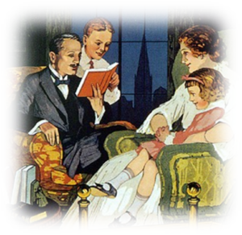 Книга – это неотъемлемая часть воспитания ребенка. С ее помощью он сможет найти ответы на интересующие его вопросы, познавать мир и самого себя, переживать истории героев, фантазировать развитие дальнейших событий того или иного произведения.

Книга-это воспитатель человеческих душ. Малыш растет, а это значит, что каждый день его ждет все больше новых впечатлений, он активно познает мир и совершает множество открытий. Получает все больше разнообразной информации необходимой ему для дальнейшего правильного физического, психического и умственного развития. Новые знания дети получают от окружающих их людей, в первую очередь от родителей, а также из книг.
Книга вводит ребёнка в самое сложное в жизни — в мир человеческих чувств, радостей и страданий, отношений, побуждений, мыслей, поступков, характеров.
Книга учит «вглядываться» в человека, видеть и понимать его, воспитывает человечность. Прочитанная в детстве книга, оставляет более сильный след, чем книга, прочитанная в зрелом возрасте.
Задача взрослого — открыть ребёнку то необыкновенное, что несёт в себе книга, то наслаждение, которое доставляет погружение в чтение. Взрослый, чтобы привлечь к книге ребёнка, должен сам любить литературу, наслаждаться ею как искусством, понимать сложность, уметь передавать свои чувства и переживания детям.
У детей пятого года жизни усложняется читательский опыт. Для понимания произведения ребёнку уже не требуется иллюстрация к каждому повороту сюжета Характеризуя героев, дети чаще всего высказывают правильные суждения об их поступках, опираясь при этом на свои представления о нормах поведения и обогатившийся личный опыт. Вместе с тем при восприятии литературных произведений ребёнок не ставит перед собой задачу оценить героя, события. Отношение детей к литературным фактам имеет действенное, жизненное значение. Ребёнок 4-5 лет, прежде всего активный соучастник изображаемых событий; он переживает их вместе с героями.
В возрасте 4-5лет происходит активизация словарного запаса, идет
развитие связной речи. Читая ребенку литературные произведения, нужно обращать внимание на отдельные слова и выражения. Можно учить пересказывать короткие тексты русских народных сказок. Потихоньку приступайте к заучиванию стихотворений.
В этом возрасте можно знакомить ребенка со сказками зарубежных авторов, с богатырскими народными сказками, с рассказами о природе и животных, дети знакомятся с русским и мировым фольклором во всём многообразии его жанров — от колыбельных песен, потешек, считалок, дразнилок, загадок, пословиц до сказок и былин, с русской и зарубежной классикой (произведениями В. А. Жуковского, А. С. Пушкина, П. Г. Ершова, Ш. Перро, братьев Гримм, Х. К. Андерсена), с творчеством К. И. Чуковского, С. Я. Маршака и многих других.
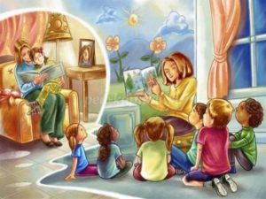

Совместным чтением вы открываете для своего ребенка интересный и красочный литературный мир. И помните, таким простым способом вы дарите своему ребенку огромное количество счастья и любви.
Приходит книга в дом любой.
Коснись её страниц,
Заговорит она с тобой
Про жизнь зверей и птиц.
Увидишь ты разливы рек,
Услышишь конский топот
Придут к тебе и Чук, и Гек,
Тимур и дядя Стёпа.
Ей вьюга злая не страшна
И не страшна распутица
С тобой беседует она,
Как умная попутчица.
Ну, а взгрустнется вдруг,
Не огорчайся слишком:
Как самый лучший верный друг
Развеет скуку книжка.
(Аркадий Марков)
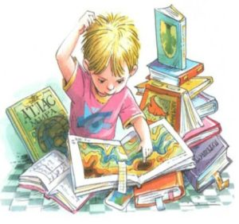

Для того чтобы ребенок полюбил книгу, родителям нужно сильно потрудиться
Советы для родителей.
• Чаще говорите о ценности книги;
• Воспитывайте бережное отношение к книге, демонстрируя книжные реликвии своей семьи;
• Вы главный пример для ребенка, и если хотите, чтобы ваш ребенок читал, значит, стоит тоже некоторое время проводить с книгой;
• Посещайте вместе библиотеку, книжные магазины;
• Покупайте книги яркие по оформлению и интересные по содержанию;
• Радуйтесь успехам ребенка, а на ошибки не заостряйте внимание;
• Обсуждайте прочитанную книгу среди членов семьи; • Рассказывайте ребенку об авторе прочитанной книги;
• Чаще устраивайте семейные чтения.
Чтение для детей должно стать ежедневной привычкой, стать необходимостью.
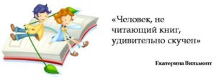
Правила, которые сделают чтение вслух привлекательным:
- Показывайте ребёнку, что чтение вслух доставляет вам удовольствие. Не бубните, как бы отбывая давно надоевшую повинность. Ребёнок это почувствует и утратит интерес к чтению.
- Демонстрируйте ребенку уважение к книге. Ребёнок должен знать, что книга — это не игрушка, не крыша для кукольного домика, и не повозка, которую можно возить по комнате. Приучайте детей аккуратно обращаться с ней. Рассматривать книгу желательно на столе, брать чистыми руками, осторожно перевёртывать страницы. После рассматривания уберите книгу на место.
- Во время чтения сохраняйте зрительный контакт с ребёнком.
Взрослый во время чтения или рассказа должен стоять или сидеть перед детьми так, чтобы они могли видеть его лицо, наблюдать за мимикой, выражением глаз, жестами, так как эти формы проявления чувств дополняют и усиливают впечатления от прочтения.

- Читайте детям неторопливо, но и не монотонно, старайтесь передать музыку ритмической речи. Ритм, музыка речи чарует ребёнка, они наслаждаются напевностью русского сказа, ритмом стиха.
В процессе чтения детям нужно периодически давать возможность говорить о своих ощущениях, но иногда можно попросить просто молча «слушать себя».
- Играйте голосом: читайте то быстрее, то медленнее, то громко, то тихо — в зависимости от содержания текста. Читая детям стихи и сказки, старайтесь передать голосом характер персонажей, а также смешную или грустную ситуацию, но не «перебарщивайте». Излишняя драматизация мешает ребёнку воспроизводить в воображении нарисованные словами картины.
- Сокращайте текст, если он явно слишком длинный. В таком случае не надо читать всё до конца, ребёнок всё равно перестаёт воспринимать услышанное. Коротко перескажите окончание.
- Читайте сказки всегда, когда ребёнок хочет их слушать. Может быть, для родителей это и скучновато, но для него — нет.
- Читайте ребёнку вслух каждый день, сделайте из этого любимый семейный ритуал. Непременно продолжайте совместное чтение и тогда, когда ребёнок научится читать: ценность хорошей книги зависит во многом от того, как отнеслись к книге родители и найдут ли для неё должное место в своей семейной библиотеке.
- Не уговаривайте послушать, а «соблазняйте» его. Полезная уловка: позвольте ребёнку самому выбирать книги.
- С самого раннего детства ребёнку необходимо подбирать свою личную библиотеку. Почаще ходите с ребёнком в книжный магазин, в библиотеку. Покупать книги следует постепенно, выбирая то, что интересует детей, что им понятно, советуясь с воспитателем.
- Читайте вслух или пересказывайте ребёнку книги, которые вам самим нравились в детстве. Прежде, чем прочитать ребёнку незнакомую вам книгу, попробуйте прочитать её сами, чтобы направить внимание ребёнка в нужное русло.
- Не отрывайте ребёнка от чтения или рассматривания книжки с картинками. Снова и снова привлекайте внимание детей к содержанию книги, картинок, каждый раз раскрывая что-то новое.
В заключении несколько советов для родителей: внимательно относитесь к выбору книг для чтения и организации самого процесса чтения детям.
Например: для детей 6-7 лет среди всех жанров художественной литературы на первом месте всё еще сказки, только к народным добавляются и авторские. Поэтому их можно познакомить с творчеством Эдуарда Успенского, со смешными рассказами Н. Носова.
Детям 6-7 лет следует покупать яркие книги с крупным шрифтом и множеством красивых картинок, сюжет книги должен быть интересным, чтобы ребенку захотелось дочитать до конца. Книга в таком возрасте должна доставлять удовольствие. Выбирая книгу, обращайте внимание на количество диалогов в произведениях, ведь вы сможете читать по ролям.

Муниципальное дошкольное образовательное учреждение детский сад комбинированного вида №42 «Теремок»

Конспект совместной деятельности педагога и воспитанников старшей группы во второй половине дня.

Беседа «Библиотека - дом, где живут книги»

Подготовила и провела педагог

высшей квалификационной категории

Некрасова В.Г.

Серпухов 2018г.
Цель: Приобщение дошкольников к миру книжной культуры, воспитание грамотного читателя
Задачи:
1. Развивать познавательный интерес к книге
2. Воспитать потребность общения с книгой
3. Сформировать бережное отношение к книге
4. Привлечь в детскую библиотеку новых читателей

Ход беседы:
Воспитатель: Ребята сегодня мы с Вами поговорим про книги. А что же такое книга? (ответы детей)
Воспитатель: Книга – это древнее изобретение человека, с ее помощью люди записывали, сохраняли полезную и важную информацию. Книгу хранили как драгоценность и передавали от поколения к поколению.
Книги встречают человека с ранних лет и сопровождают всю жизнь. Много веков назад, до изобретения бумаги, книги были изготовлены из бересты (коры березы), потом из пергамента (тонкой кожи животных).
Древние книги были большими и тяжелыми. Они занимали много места. К кому же на производство одной книги уходило много сил и затрат.
Воспитатель: Ребята, о чем же нам рассказывает книга? (Ответы детей)
Книги дарят людям огромный мир, заманчивый, интересный. Книга удивляет читателей разными жанрами. Сказки, рассказы, повести, былины, стихи, потешки, пословицы, поговорки. Бережно хранят книги мудрость народную.
Загадка:
Не куст, а с листочками,
Не рубашка, а сшита,
Не человек, а рассказывает.
Воспитатель: Ребята, а что еще мы знаем про книги? В народе людей умеющих читать уважали и почитали. Русский народ сложил немало пословиц и поговорок о книге.
С книгой поведешься – ума наберешься.
Книга твой друг – без неё как без рук.
Без книги как без солнца, и днём темны оконца.
Воспитатель: Скажите ребята, а где хранятся книги? (Ответы детей)
Воспитатель: У каждого человека есть дома любимые книги, которые аккуратно стоят на книжных полках. Но представьте себе, что книг скопилось очень много. И дома они уже не помещаются.
Где же тогда нам хранить книги? (ответы детей)
Воспитатель: Оказывается, живут наши верные друзья - книги в специальном доме, который называется – библиотека.
Что же такое библиотека? (Ответы детей) Кто был в библиотеке?
Воспитатель: Библиотека – это место бережного хранения книг. Но книги в библиотеке, не только хранят, но и выдают читать на дом. Человек, который пришел в библиотеку за книгой называется - читатель.
Стихотворение про библиотеку:
Сто чудес для человека
Сохранит библиотека!
Стеллажи стоят у стен
Ожидая перемен.
Книги интересные,
Писатели известные,
Выставки, музеи,
Чудеса, затеи.
Коллектив добросердечный
Ждут читателей, конечно.
Маленьких детишек –
Тех, кто любит книжки!
Воспитатель: На каждого человека в библиотеке заводят специальный документ - читательский формуляр. В формуляре записывают: фамилию имя и адрес читателя. В формуляре будут отмечать те книги, которые выберет читатель для домашнего чтения с указанием числа возврата книги.
В библиотеке все книги хранятся на специальных стеллажах. Это такие большие книжные полки, от пола до потолка.
Воспитатель: Ребята подумайте и скажите, как называется профессия людей, которые работают в библиотеке? (ответы детей)
Воспитатель: Профессия человека, который работает в библиотеке и помогает детям найти интересную книгу называется – библиотекарь. В библиотеке есть два больших зала:
Первый зал называется – абонемент. Специальное место, где ребята, с родителями выбирают, что они хотят почитать, а потом понравившуюся книгу берут домой на время.
Второй зал называется – читальный зал. Подумайте и скажите почему? (ответы детей)
Читальный зал – такое место, где ребята могут взять интересную книгу и прочитать её, не вынося за пределы библиотеки. В этом зале соблюдают правила тишины, чтобы не мешать читателям.
Библиотека является общественно значимым местом, поэтому нужно уметь соблюдать правила поведения. Как Вы думаете, что нельзя делать в библиотеке? (Ответы детей)
Воспитатель: НЕЛЬЗЯ громко разговаривать, бегать, кричать и играть;
НЕЛЬЗЯ рвать, бросать и пачкать книги;
НЕЛЬЗЯ рисовать и писать в книгах;
НЕЛЬЗЯ загибать и мять страницы книг;
НЕЛЬЗЯ вырывать листы;
НЕЛЬЗЯ вырезать картинки из книг
Воспитатель: Скажите ребята, а как нужно правильно относиться к книгам? (Ответы детей)
Воспитатель: К книгам нужно относиться бережно. Библиотечные книги читают разные дети. Эти книги переходят от ребенка к ребенку, и поэтому нужно стараться, чтобы книга после тебя осталось чистой и аккуратной.
Необходимо помнить правило: прочитал книгу, сдай её обратно в библиотеку.
Воспитатель: А что нужно сделать, если вдруг нам достанется книга с порванной страницей? (Ответы детей)
Воспитатель:
Унывать друзья, не станем,
Клей прозрачный мы достанем.
Поработаем руками
И починим книгу сами!
Воспитатель: Ребята, сегодня мы с Вами узнали много нового и интересного про удивительный мир книг. Надеюсь, ребята, Вы будете верными друзьями книг! И помните, двери детской библиотеки всегда открыты для маленьких читателей, то есть для Вас!

Муниципальное дошкольное образовательное учреждение детский сад комбинированного вида №42 «Теремок»

Конспект совместной деятельности педагога и воспитанников старшей группы во второй половине дня.

Беседа «Книга лучший друг»

Подготовила и провела педагог

высшей квалификационной категории

Некрасова В.Г.

Серпухов 2018г.
Цель: воспитание читателя; · пробуждение интереса к чтению художественной литературы.
Задачи: · расширять знания детей о книге; развивать способность испытывать сострадание и сочувствие к героям книги; закрепить представление о труде писателя, художника; · познакомить с детскими писателями. воспитывать бережное отношение к книге.
ХОД БЕСЕДЫ:
- Дети, сейчас я вам загадаю загадку, а вы очень внимательно слушайте и дайте правильный ответ:
«Не куст, а с листочками,
Не рубашка, а сшита,
Не человек, а рассказывает» (ответы детей)

- И сегодня, мы с вами поговорим о книге, о бережном отношении к ней. В группе у нас есть книги.
1. А есть ли у вас дома?
2. Зачем они нужны?
3. Какие у вас любимые книги? (ответы детей).
Вы назвали много книг и их действительно много и все они разные. - А кто создает книги? (писатель, автор)
- Правильно, а оформляет художник.
- Каждый писатель работает по-своему. Один любит тихий кабинет, другой, наоборот – место, где много людей, где стоит шум, идет разговор. Одни пишут карандашом, другие – ручкой, третьи работают за компьютером. Кто-то умеет писать для детей, кто-то для взрослых. Ребята это очень сложная работа и следует бережно относиться к книге.
- Посмотрите на эти портреты, это детские писатели. Вот К.И. Чуковский, дайте вспомним, какие произведения он для вас написал (рассматривают книги).
- Вы помните произведение К.И. Чуковского «Федорино горе» - это легкое, веселое, интересное произведение, где все скачет, пляшет, движется и поет:

«А за ними блюдца – блюдца
– Дзынь –ля-ля! Дзынь –ля-ля!
Вдоль по улице несутся
– Дзынь –ля-ля! Дзынь –ля-ля!»
- Как вы думаете, долго ли автор работал над этим произведением? (ответы детей)
- В своем дневнике К.И. Чуковский записал, что ему приходилось за целый день писать только три строчки. Поэтому «Федорино горе» создавалось совсем непросто. Но иногда бывает по-другому. Стихотворение рождается сразу, вдруг, легко и непринужденно. Рассматриваем книжки писателей, портреты, которые стоят на столе (К.И. Чуковский, С.В. Михалков, С.Я. Маршак, В.В. Бианки, А.Л. Барто)
Дидактическая игра «Мой весёлый, звонкий мяч».
Дети встают в круг, передают друг другу мяч и говорят: «Мой весёлый, звонкий мяч, ты куда помчался вскачь. Красный, синий, голубой, не угнаться за тобой».У кого остался мяч в руках, называют свою любимую книгу и автора.
- Ребята, кому понравилась наша беседа, принесите из дома свою любимую книгу .Мы обязательно рассмотрим её в группе вместе.

Муниципальное дошкольное образовательное учреждение детский сад комбинированного вида №42 «Теремок»

Конспект совместной деятельности педагога и воспитанников старшей группы во второй половине дня.

Викторина «Как мы знаем сказки»

Подготовила и провела педагог

высшей квалификационной категории

Некрасова В.Г.

Серпухов 2018г.
Цель: Выяснить, какие сказки, и каких сказочных героев знают дети. Выявить лучших знатоков сказок, способствовать развитию речи детей, воображения, мышления, памяти. Воспитывать любовь к чтению художественной литературы.
Материал и оборудование: книги с иллюстрациями из сказок, волшебная шкатулка, атрибут для жеребьевки, набор игрушек, картинки раскрасок из сказок, бубен, покрывало.
Сказочница: Здравствуйте, ребята. Сегодня мы с вами вспомним наши любимые сказки, побываем в гостях у любимых героев, поиграем и примем участие в конкурсах. Сказку всегда наполняют всякие чудеса: добрая фея превращает тыкву в карету, а обычную девушку в прекрасную красавицу принцессу. На свете не мало разных сказок, но среди них есть самые любимые, самые дорогие.

За ступенькою ступенька, будет лесенка
Слово к слову ставь складненько, будет песенка
А словечко за словечком ,будет вязочка
Сядь со мною на крылечко, будет сказочка
Это присказка ,а сказка будет впереди.

Воспитатель: И так, начинаем 1 конкурс «Отгадай сказку»/я буду загадывать вам загадку, а вы будете называть сказку.

Всем известно на Руси,
Ждали маму с молоком
А пустили волка в дом
Кто же эти
Маленькие дети (Семеро козлят)

Что за гостья в дом пришла
К трем лесным медведям?
Там поела, попила
В трех кроватях поспала,
А хозяева вернулись
Еле ноги унесла. (Три медведя)

Убежали от грязнули
Чашки, ложки и кастрюли.
Ищет их она, зовет
И в дороге слезы льет (Федорино горе)

Перед волком не дрожал,
От медведя убежал
А лисице на зубок все ж попался (Колобок)

Миша по лесу идет,
Короб на спине несет-
Пироги для бабы с дедом
Внучка Маша напекла-
Несговорчивого Мишу
Вокруг пальца обвела. (Маша и медведь)

В гости к бабушке пошла
Пироги ей понесла
Серый волк за не следил,
Обманул и проглотил. (Красная Шапочка)

У Аленушки- сестрицы
Унесли братишку птицы,
Та с подружками играла
Братца Ваню проморгала (Гуси- лебеди)

Лисичка – сестричка очень хитрая была.
Зайчика – трусишку из избушки прогнала
Петух лишь сумел за зайца постоять,
Взял острую косу и сумел лису прогнать. (Лиса и заяц)

Колотил да колотил
По тарелке носом
Ничего не проглотил
И остался с носом. (Лиса и журавль).

И на мачеху стирала
И горох перебирала
По ночам при свечке.
А спала у печки
Хороша, как солнышко,
Кто же это? (Золушка)
В какой сказке девочка, чтобы попасть из леса домой, спряталась в коробе с пирогами, которую нес медведь. (Маша и медведь)

Физминутка

Мы по сказкам походили
И о них поговорили
Мы ногами топали,
Мы в ладоши хлопали
Будут в сказках помнить нас
Наклонялись мы на «раз»
На «два» поднимались,
Всем по улыбались
И опять потопали,
И ручками похлопали.
Вот какие молодцы,
Вот какие удальцы!

Воспитатель: Дети, у вас есть любимая сказка? Сейчас мы узнаем их.
Попрошу всех дружно встать, будем мы сейчас играть. /дети встают в круг/

Игра «Ты катись веселый бубен» /стоя в кругу, дети по очереди передают бубен, произнося текст: «Ты катись веселый бубен, быстро, быстро по рукам. У кого остался бубен тот назовет свою любимую сказку и героя из нее»./бубен нужно стараться передавать быстро/
Воспитатель: Дети посмотрите, какие красивые, нарядные книги. В каждой из них живут герои ваших любимых сказок. Сказка – это удивительный, волшебный мир, в котором происходят самые необыкновенные чудеса и превращения. А вы сказали, что любите сказки. Тогда я предлагаю вам узнать знакомую сказку по картинке на обложке»./дети отгадывают название знакомых сказок. /
Воспитатель: Следующий конкурс «Сказочные фразы»
Есть начало фразы из сказки, но нет конца. Помогите закончить фразу.
В некотором царстве … .в некотором государстве.
По щучьему велению… по моему хотению.
Скоро сказка сказывается… да не скоро дело делается
Несет меня лиса… за дальние леса, за быстрые реки, за высокие горы.
И я там был, мед-пиво пил… по усам текло, а в рот не попало.
Стали они жить — поживать.и добра наживать.
Дед бил не разбил… баба била, била
Дай мне за уточку… девочку
Стоит в поле теремок… .
Жили- были…

Конкурс «Узнай сказку или сказочного героя».
1. Носик круглый, пятачком,
Им в земле удобно рыться,
Хвостик маленький крючком
Вместо туфелек копытца.
Трое их — и до чего же
Братья дружные похожи.
Отгадайте без подсказки,
Кто герои этой сказки?
(Ниф-ниф, Наф- наф, и нуф- нуф)
- Этот сказочный герой
С хвостиком, усатый,
В шляпе у него перо,
Сам весь полосатый,
Ходит он на двух ногах,
В ярко — красных сапогах .(Кот в сапогах)
- И зайчонок и волчица
Все бегут к нему лечиться (Доктор Айболит)
- Озорной весельчак
В окно влетает просто так
К малышу попал он в дом
И устроил там погром. (Карлсон)
- Чтоб взлететь ей над землей
Ступа ей нужна с метлой. (Баба Яга)
- Какую кличку носила собака в семье, в которую входили: дед, бабка и внучка? /Жучка/
- В какой сказке умели говорить: печка, яблонька и речка/Гуси –лебеди/.
- В Простоквашино живет
Все хозяйство там ведет
Адрес точно я не знаю
Но фамилия морская (Матроскин)

Сказочница: Ребята поступили телеграммы. Хотите, я вам зачитаю?
Конкур «Телеграммы»(сказочница читает, дети узнают героев сказок.)
1.Дорогие гости, помогите! Паука — злодея загубите! (Муха-Цокатуха)
2.Все закончилось благополучно, только хвост остался в проруби. (Волк)
3. Очень расстроена, нечаянно разбила золотое яичко. (Мышка)
- Спасите, нас съел Серый Волк. (Козлята)
5.Помогите найти хрустальную туфельку. (Золушка) .
6. От дедушки ушел, от бабушки ушел, скоро буду у вас. (Колобок) .
7 Спокойствие только спокойствие. Я съел еще одну баночку варенья. (Карлсон)
- Не садись на пенек, не ешь пирожок. (Машенька) .
А теперь наоборот, я буду называть героев сказки, а вы название ее.
- Царь, три сына, стрела, болото. /царевна- лягушка/
2.Отец, мачеха, три дочери, туфелька, фея. /Золушка/
3.Очень маленькая девочка, майский жук, мышь, ласточка/Дюймовочка/.
4.Злая мачеха, дочь и падчерица, дед Мороз. /Морозко/
Воспитатель хвалит детей за хорошее знание сказок и предлагает поиграть в игру «Кого не стало? »/дети двигаются в разных направлениях, по сигналу приседают и закрывают глаза, одного из детей накрывает покрывальцем и предлагает узнать, кого нет среди детей/.
Воспитатель: Дети, наша встреча подходит к концу. Мы очень быстро будем путешествовать по сказкам.
Конкурс «Блицтурнир»
1 Жилище бабы яги?
2Кто из обитателей стал женой Ивана-царевича?
3 Аппарат, на котором Баба-Яга совершает полет?
4 Что потеряла Золушка?
5Какие цветы собирала падчерица в сказке «12 месяцев»
6 Веселый человечек-луковка?
7 Герой сказки, путешествующий на печи?
8Кто смастерил Буратино?
9 Кем стал гадкий утенок?
10 Почтальон из Простоквашино?
11 Чем ловил волк рыбу из сказки «Лисичка – сестричка и Серый волк»?
12Крокодил, друг Чебурашки?
Сказочница: Молодцы ребята! Я хочу сказать вам спасибо от всех сказочных героев за правильные ответы. Вы хорошо знаете сказки, и хочу предложить каждому из вас нарисовать дома иллюстрацию к своей любимой сказке.

Мастер-класс для детей подготовительной группы «Изготовление бумаги»
Ирина Смирнова
Мастер-класс для детей подготовительной группы «Изготовление бумаги»

Мастер-класс для детей подготовительной группы «Изготовление бумаги»
Цель: формирование у детей познавательного интереса к окружающему их миру вещей, созданных людьми, через ознакомление с историей возникновения и усовершенствования бумаги и организацию познавательной, продуктивной и творческой деятельности.
Задачи:
1. Развитие познавательно-исследовательских навыков.
2. Познакомить детей с процессом производства бумаги.
3. Провести опыты, позволяющие узнавать материалы, из которых делают бумагу.
4. Содействовать развитию речи: обогащать и активизировать словарь, развивать навыки речевого общения в совместной деятельности.
5. Создавать условия для экспериментирования с помощью включения в продуктивную деятельность детей новых материалов (газет).
Материалы и оборудование: Презентация «Что такое бумага?», газеты, емкость для замачивания бумаги, блендер, сито, столовые ложки, пластиковые салфетки.
В октябре 2017 г. В подготовительной группе «Звездочка» Детского сада №10 ОАО «РЖД» прошел познавательно-исследовательский проект «Дружат с книжкой малыши». В процессе реализации проекта ребята познакомились с историей книги, с правилами обращения с книгой, изготовили книжки-малышки в подарок детям младшей группы, познакомились с технологией изготовления бумаги, была проведена акция «Сбережем дерево»-сбор макулатуры. После просмотра презентации «Что такое бумага», дети изъявили желание самостоятельно изготовить бумагу.
И вот, что у нас получилось:
Мы взяли старые газеты:
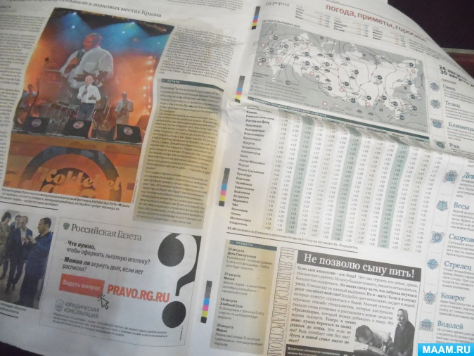
Разорвали их на мелкие кусочки:
Замочили в воде:
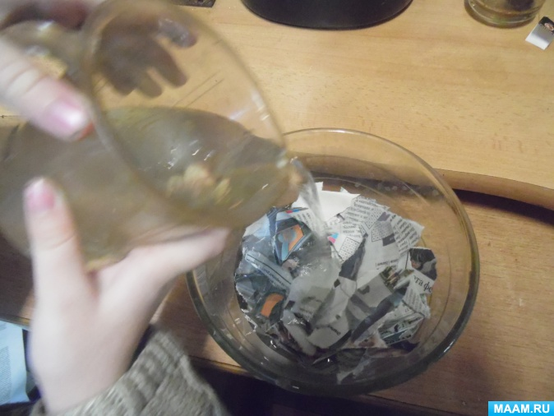
Перемололи в блендере:
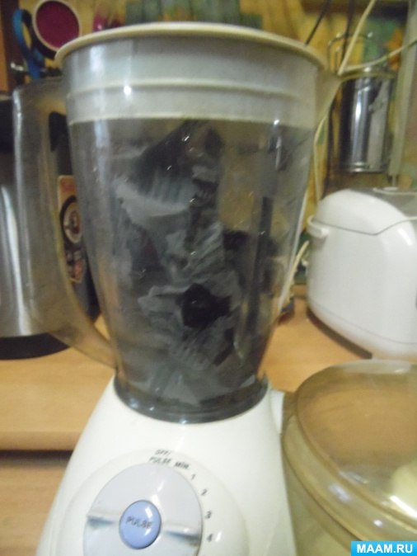
Получилась вот такая серая жижица:
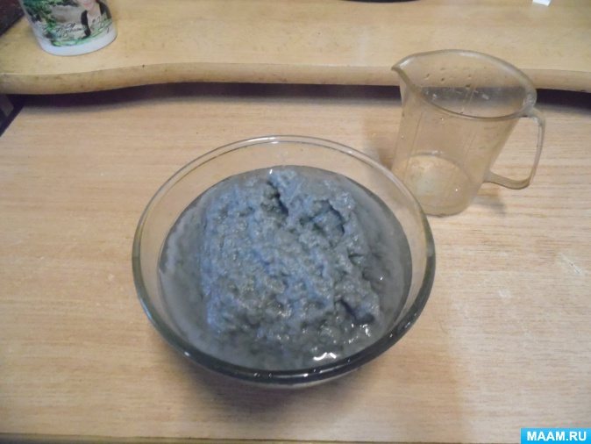
Мы выложили данную консистенцию в сито, для отделения лишней жидкости:
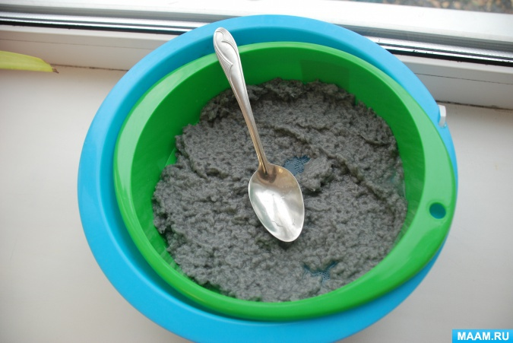
Далее дети выкладывали данную кашицу на пластиковые салфетки, ровняя ее ложкой:
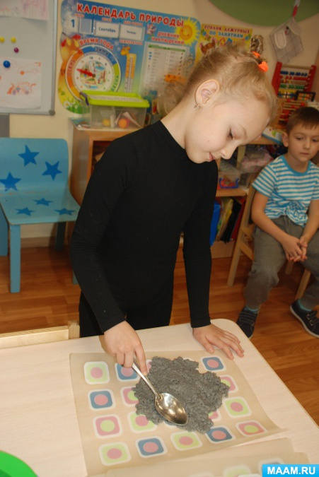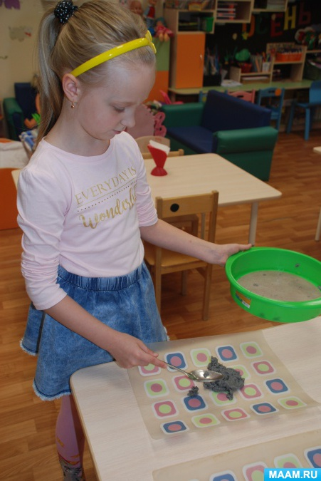
Получились вот такие лепешки:
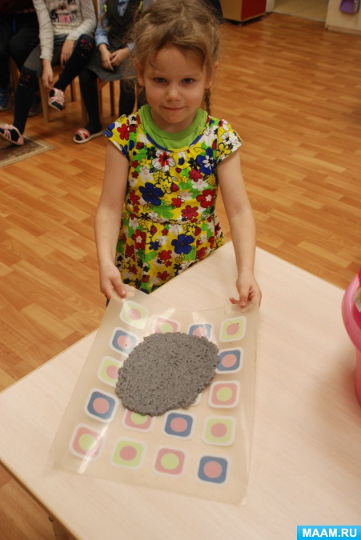
Мы оставили наши лепешечки сушиться возле батареи на выходные:
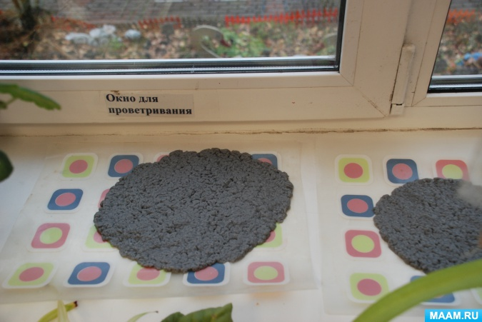
После выходных для всех детей был удивительный сюрприз. У НАС ПОЛУЧИЛАСЬ БУМАГА!
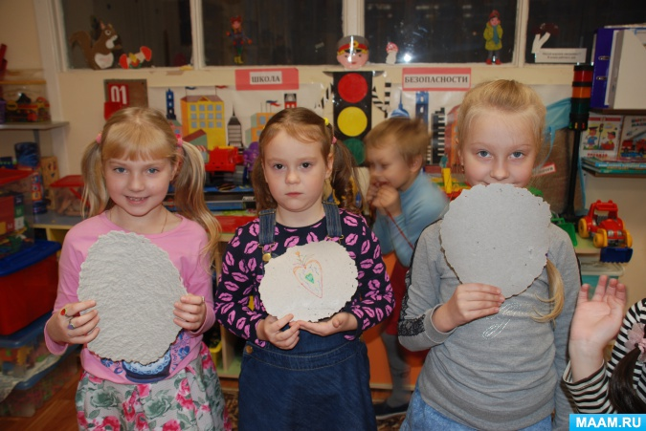
На ней можно писать, рисовать, ее можно разрезать!

